KAZA SIKLIK VE KAZA AĞIRLIK ORANLARI

= $\frac{4}{356700}$ * 1000000
=1,12

Sonuç: Bir milyon saatte 1,12 iş kazası meydana gelmektedir.

Not: Toplam çalışılan gün sayısı (izinler, hastalıklar, mazeret izinleri, raporlar vb. çıkarılarak) kabaca yılda 290 gün çalışıldığı varsayılmıştır.

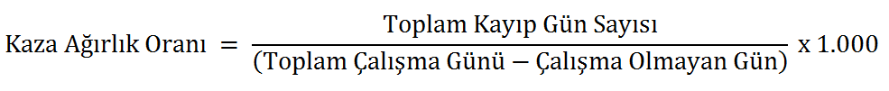

= $\frac{5}{47560}*$1000

=0,105

Sonuç: Her bin çalışma gününde 0,105 gün kayıp vardır.

